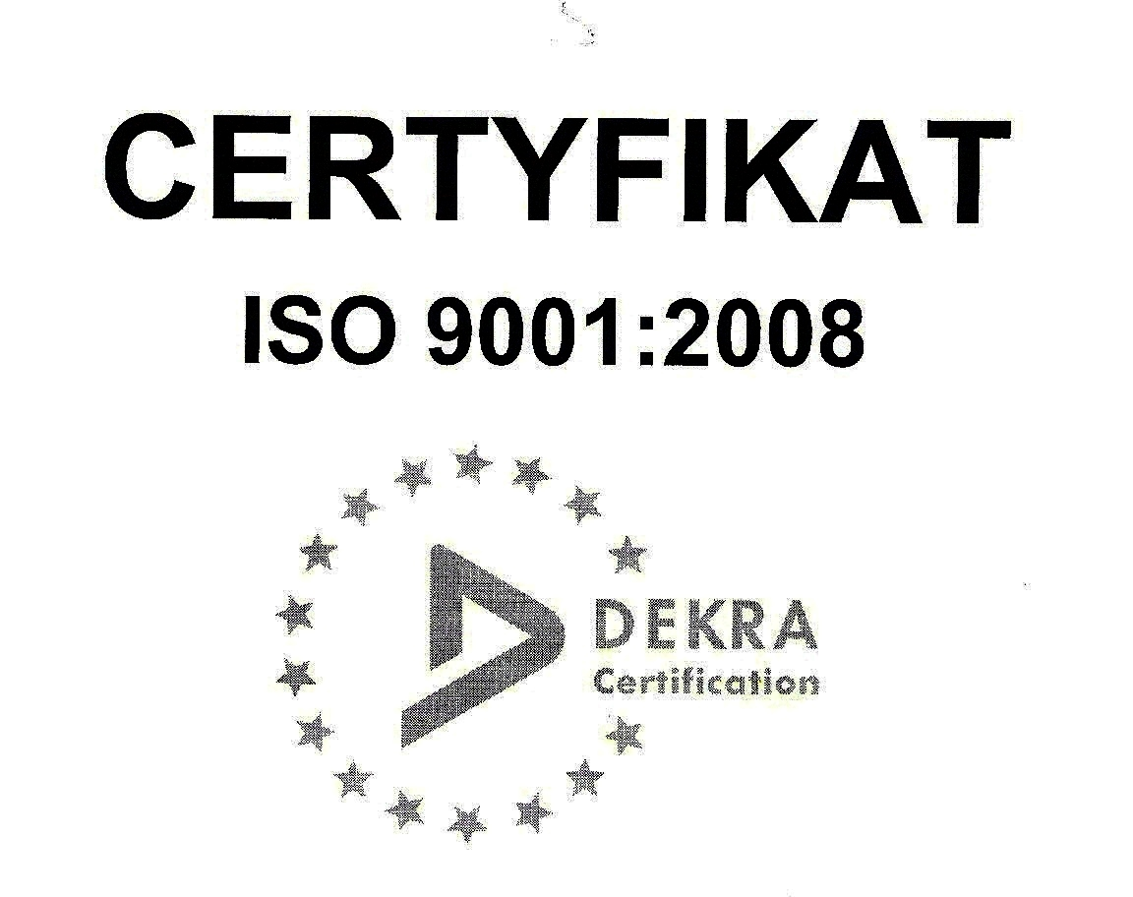 | SP ZOZ ZESPÓŁ SZPITALI MIEJSKICH  ul. Strzelców Bytomskich 11 41-500 Chorzów  NIP: 627-19-23-530 REGON: 271503410  Dział Zamówień Publicznych  tel. (032) 34-99-298 fax. (032) 34-99-299  po godz. 15⁰⁰ fax. (032) 34-99-119  e-mail: zp@zsm.com.pl http: www.zsm.com.pl

SP ZOZ ZSM/ZP/230/12.2/2012
Chorzów, dnia 20.04.2012r.

Szanowni Wykonawcy

Dotyczy: odpowiedzi na pytania zadane do SIWZ w postępowaniu o udzielenie zamówienia
publicznego na realizację zadania pod nazwą: „Zakup i dostawa substancji czynnych dla Oddziału
Hematologii i Reumatologii stosowanych w ramach realizacji Terapeutycznych Programów Zdrowotnych
oraz leków i materiałów medycznych realizowana przez Aptekę szpitalną dla potrzeb Zespołu Szpitali
Miejskich w Chorzowie z podziałem na 22 części”.

Dyrektor Samodzielnego Publicznego Zakładu Opieki Zdrowotnej Zespołu Szpitali Miejskich w Chorzowie informuje, że Wykonawcy biorący udział w przedmiotowym postępowaniu prowadzonym w trybie przetargu nieograniczonego o wartości szacunkowej przekraczającej w złotych równowartość kwoty 130 000 euro zwrócili się do zamawiającego z prośbą o udzielenie odpowiedzi na zadane pytania. Zamawiający przytacza poniżej treść pytań oraz udziela wyjaśnień.

Pytanie nr 1: Zamawiający w treści SIWZ w rozdziale IV „Termin i szczegółowe warunki wykonania zamówienia” w punkcie 2a wskazał:” codzienny telefon dostawcy lub możliwość bezpłatnego połączenia apteki szpitalnej z dostawcą dla części zadania nr 1-16”.
Czy zamawiający w przypadku zadania nr 7 zrezygnuje z codziennego telefonu dostawcy i wyrazi zgodę na płatne połączenie apteki szpitalnej z wykonawcą zamówienia ?
Odpowiedź nr 1: Tak, Zamawiający w przypadku zadania nr 7 rezygnuje z codziennego telefonu dostawcy lub możliwości bezpłatnego połączenia apteki szpitalnej z wykonawcą zamówienia.

Pytanie nr 2: Zamawiający w treści SIWZ w rozdziale IV „Termin i szczegółowe warunki wykonania zamówienia” w punkcie 3a wskazał: „Wykonawca zobowiązany jest do dostarczania Zamawiającemu towaru dla części:
a/ zadania od nr 1-16 w terminie do godz. 10 ⁰⁰ dnia następnego, od dnia złożenia zamówienia dostawa towaru do magazynu Apteki szpitala (przy ul. Strzelców Bytomskich 11 oraz ul. Karola Miarki 40).
Jeżeli dostawa wypada w dni wolne od pracy lub poza godzinami pracy apteki szpitalnej dostawa
nastąpi w pierwszym dniu roboczym po wyznaczonym terminie (dostawa w trybie „ cito” - do 5 godzin
od momentu złożenia zamówienia)”.
Czy Zamawiający w przypadku zadania nr 7 wyrazi zgodę na dostawę leku w ciągu 24 godzin od momentu złożenia zamówienia ?
Odpowiedź nr 2: Tak, Zamawiający w przypadku zadania nr 7 wyraża zgodę na dostawę leku w ciągu 24 godzin od momentu złożenia zamówienia.

Zamawiający wymaga, aby Wykonawcy biorący udział w prowadzonym postępowaniu nanieśli powyższe poprawki w formularzu ofertowym załączonym do oferty przetargowej, w zakresie terminu i szczegółowych warunków wykonania zamówienia dla części nr 7 zadania.

Z poważaniem

